- A continuación, se proporcionan varios temas para la realización de una página web:
  - Salud o Bienestar: Web para el seguimiento de la salud, rutinas de ejercicio o dietas
  - Revistas en línea: Web que publica artículos sobre un tema específico, como tecnología, moda o cultura.

Temática: Revista en línea de videojuegos

Una vez decidida la temática, realiza:
- Un mapa de navegación
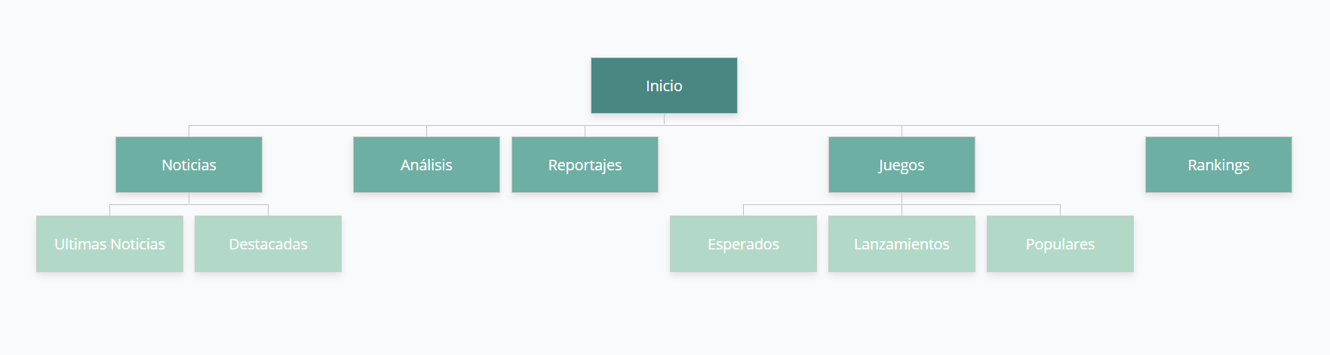
- Wireframes (al menos 3 páginas) del sitio web que vas a diseñar
(…)
- Una pequeña guía de estilo del sitio web
(…)

